户籍系统网上业务办理流程

第一步：进入北语官网，登录系统进入个人页面

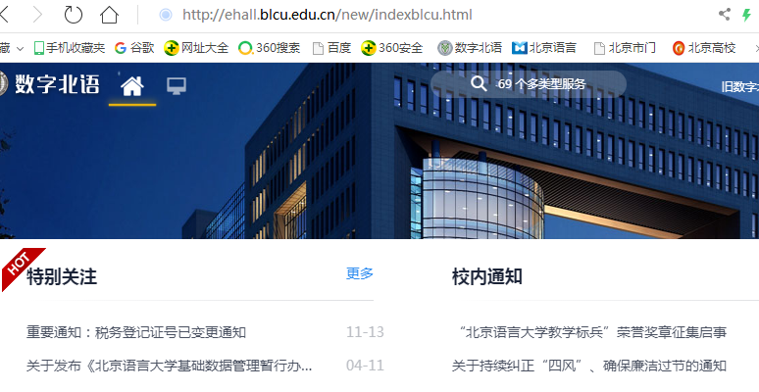

第二步：在业务办理中点击“户籍信息管理系统”，或者在搜索中查找“户籍信息管理系统”。

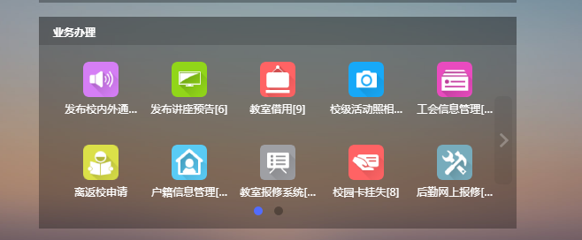

第三步：在个人户籍申请页面上填写借用信息，借出时间、预计还回时间等。

户籍申请示例：

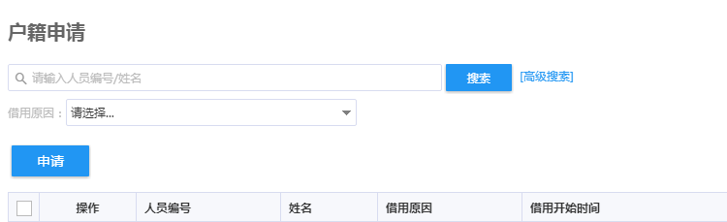

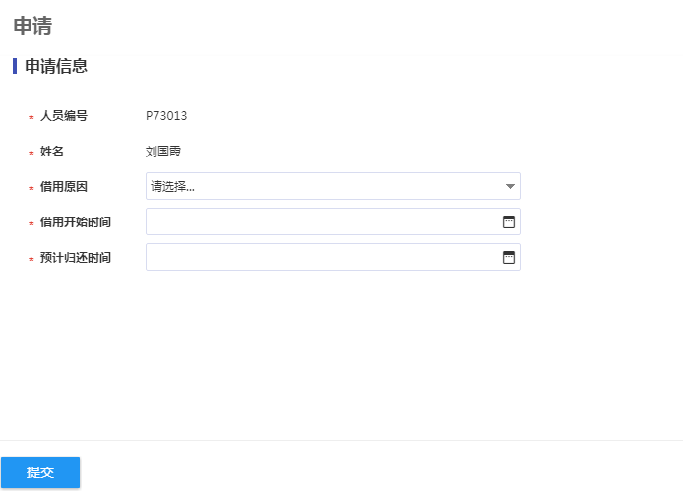

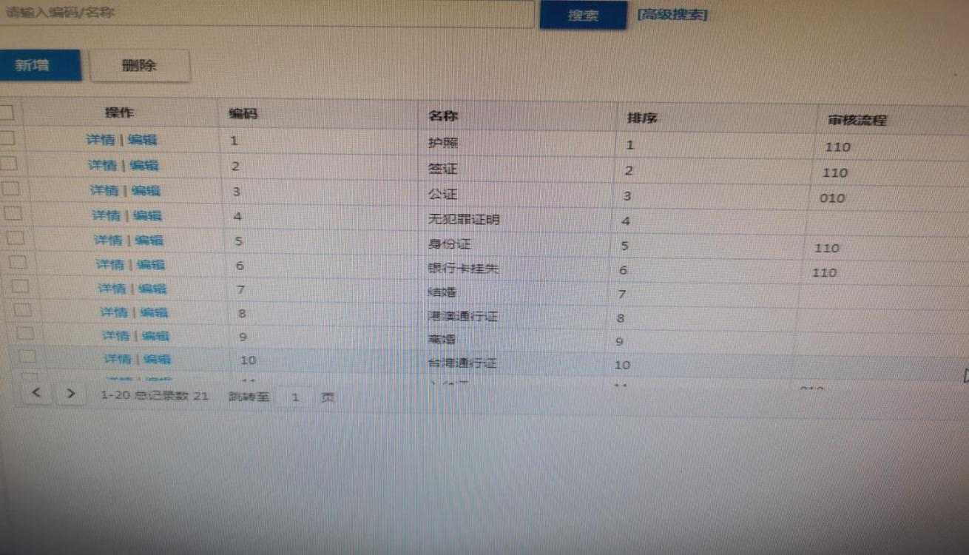

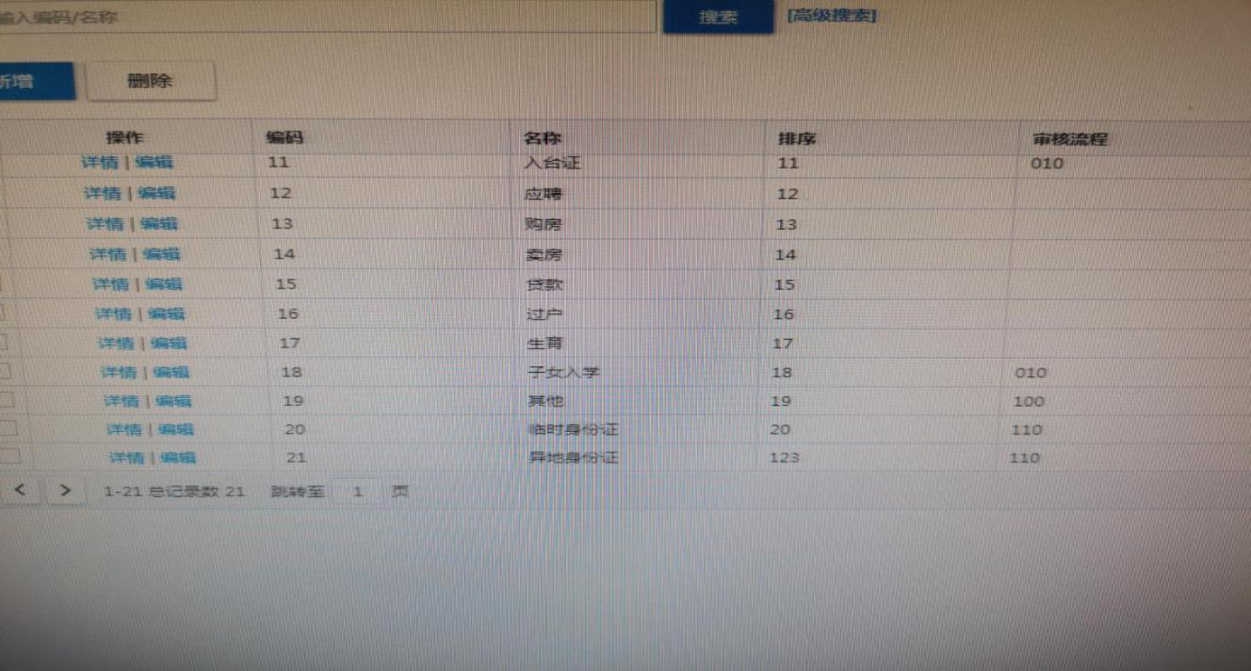

第四步：学生已申请的需学院审核的事项流转到学院审批。

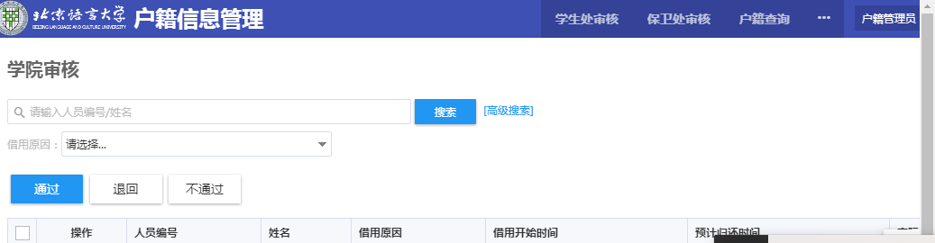

第五步：学生处和研究生部为待审批部门，留有端口备用。

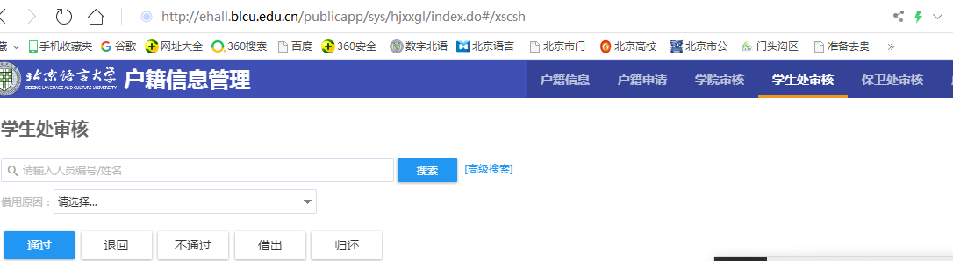

第六步：保卫处审核。

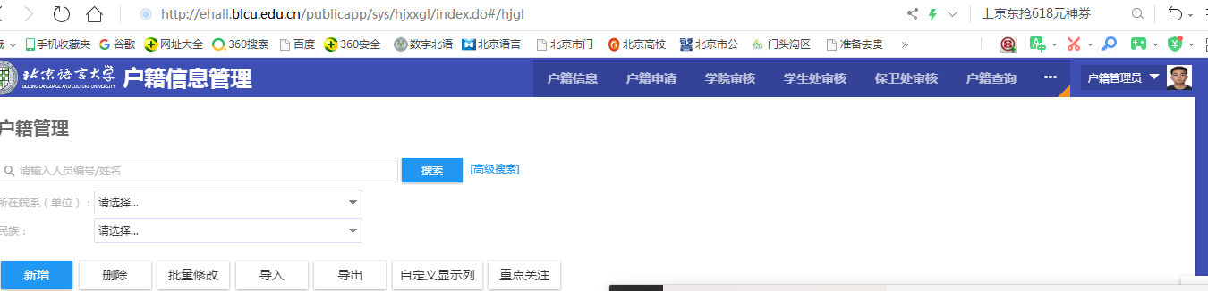

说明：

1.学生申请成功后会在学生户籍页面显示通过，学生到户籍办公室借出户口。

2.如果学生申请事项不需要通过学院审核，流程就从第三步直接转到第六步，但是学院和学部有权限查看和打印本院学生的借还户口信息。

3.学生用完户口后按期归还到户籍办公室，户籍办登记系统。

4.具体审核学生借用户籍原因可根据实际情况调整。